训练中心全媒体运作方案

1. 工作目标及定位
   1. 打造中心品牌，在学生中树立形象
   2. 促进中心内各部门之间相互了解
   3. 巩固团队凝聚力，增强中心成员组织认同感
   4. 中心形象设计关键词：专业、国际化、工业级
2. 渠道
   1. A类（信息平台）
      1. 中心主页
      2. 微信平台
      3. 杂志《清华工程训练》
   2. B类（实时动态宣传窗口）
      1. 车间东显示屏
      2. 车间西展示厅显示屏
      3. 创新二层显示屏
      4. 车间周边道路（需上报绿办审核登记）
   3. C类（清华官方及社会媒体）
      1. 清华大学新闻中心
      2. 校外媒体
3. 内容结构
   1. 中心形象系统
      1. 中心LOGO标识
      2. 中心理念与定位，包括“梦想实现家”概念等
      3. 中心宣传册
      4. 中心系列宣传海报及招贴画

|  |  |  |  |  |  |
| --- | --- | --- | --- | --- | --- |
| 内容板块 | 子类别 |  | 适用渠道 | | |
| A类 | B类 | C类 |
| 中心动态 | 嘉宾来访欢迎词 |  |  | √ |  |
| 嘉宾来访照片回顾 |  | √ | √ |  |
| 中心阶段性工作重点 |  | √ |  |  |
| 中心文化 | 师生风采 |  | √ | √ |  |
| 教育工作 | 主题课程及学生活动 |  | √ | √ | √ |
| 课程建设及科研成果 |  | √ | √ | √ |
| 学生阶段性成果 |  | √ | √ | √ |
| 校企合作 |  | √ | √ | √ |
| 大视野 | 行业前沿动态 |  | √ |  |  |
| 创意池子 |  |  |  |  |

1. 机制
   1. 统一口径、突出中心核心理念、讲求时效、抓住学生感兴趣的、最关注的内容。
   2. 信息发布流程
      1. “中心动态”板块

由办公室主任汇总近期动态信息。信息采集员定期索取信息，并按照各渠道内容模板进行编写，呈报给总编进行审核，最终各渠道上线发布。

* + 1. “中心文化”板块

由摄影协会不定期投稿，由总编进行筛选，交给渠道内容发布员进行制作，按照时间顺序先进先出，保持近一个月的内容滚动播放。

* + 1. “教育工作”板块

由各部门负责人不定期投稿，由总编进行筛选，整理后按各渠道要求进行发布。C类渠道需要撰写正式新闻稿，由媒体联络员联系相应媒体协商发布。

* + 1. “大视野”板块

信息采集员收集信息，由总编进行汇总，按照类别整理，选择不同的渠道进行发布。同时信息采集员负责接受各方投稿。

1. 运作团队
   1. 信息采集员
   2. 总编
   3. 信息审核员
   4. 编辑
   5. 信息发布员
   6. 媒体联络员
2. 案例分析
   1. 经管学院

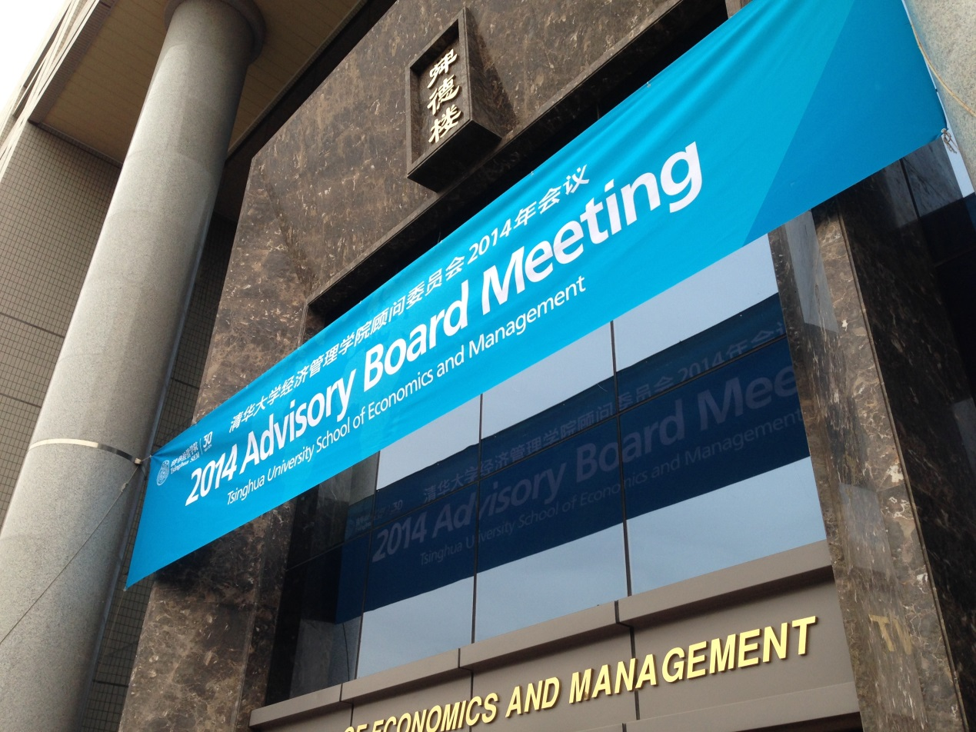

欢迎横幅

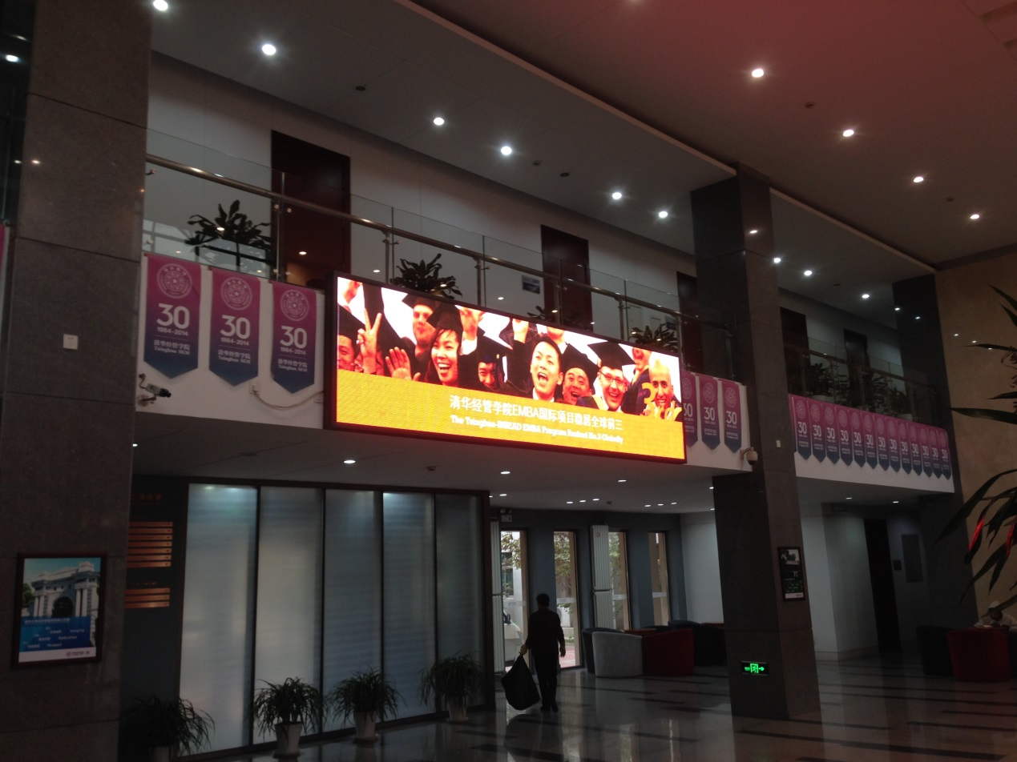

大堂屏幕（文字显示：“经管学院EMBA国际项目稳居全球前三”）

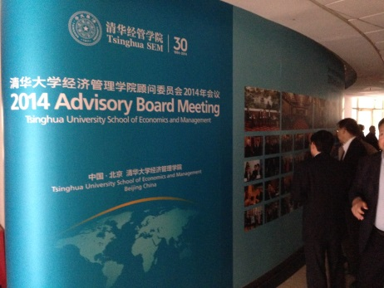

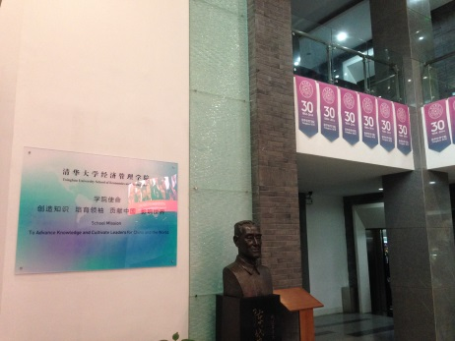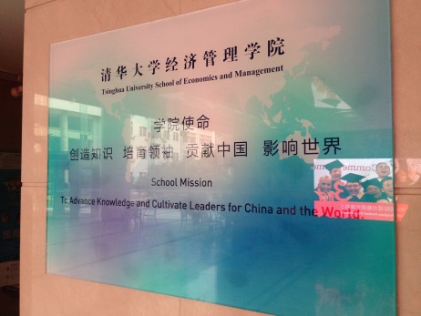

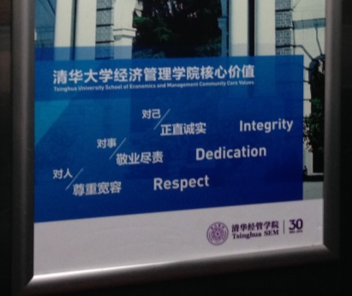 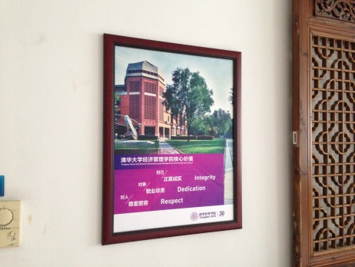

学院理念及形象系统

* 1. 美术学院